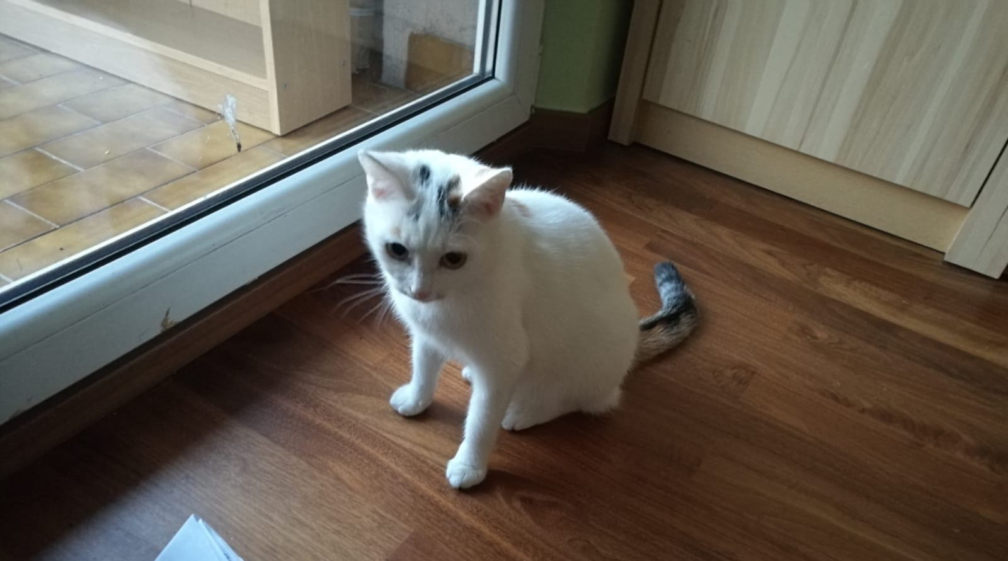
Zaginął kot
W nocy z 2 na 3 maja w Uściu Gorlickim zaginęła kotka.
Umaszczenie: biała z pręgowanym ogonem, charakterystyczne plamki na łebku i grzbiecie.
Jest bardzo płochliwa, nie zna okolicy. Jeśli ktokolwiek ją widział, choćby z daleka, bardzo proszę o kontakt.
Dla znalazcy przewidziana nagroda
Zaginiona kotka:
Tel. 695 884 141
Tel. 519 767 380
Zaginiona kotka:
Tel. 695 884 141
Tel. 519 767 380
Zaginiona kotka:
Tel. 695 884 141
Tel. 519 767 380
Zaginiona kotka:
Tel. 695 884 141
Tel. 519 767 380
Zaginiona kotka:
Tel. 695 884 141
Tel. 519 767 380
Zaginiona kotka:
Tel. 695 884 141
Tel. 519 767 380
Zaginiona kotka:
Tel. 695 884 141
Tel. 519 767 380
Zaginiona kotka:
Tel. 695 884 141
Tel. 519 767 380
Zaginiona kotka:
Tel. 695 884 141
Tel. 519 767 380

